Date :
Prénom :
Nom :
Classe :
N° ----------------------------------------------------------
Questions / réponses : / 12
Orthographe : / 2
Soin et respect des consignes : / 1
TOTAL : / 15
----------------------------------------------------------

FRANÇAIS : INTERROGATION
LECTURE DU LIVRE “ANNE FRANK, la vie en cachette” de Johanna Hurwitz

- Quel est le vrai prénom d’ANNE Frank ?

......................................................................... / 1

- Quelle est la différence entre un camp de CONCENTRATION et un camp d’EXTERMINATION ?

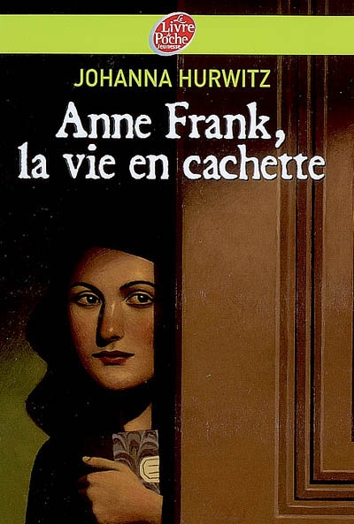
................................................................................................................................................... / 1
...................................................................................................................................................

- Quel symbole (imposé par Adolf Hitler) est-il obligatoire de coudre aux vêtements des Juifs ? Pourquoi ?

......................................................................... / 1

- Avant de partir s’installer à Amsterdam, où vivait la famille Frank ? (ville + pays)

.................................................................................................................................................. / 1

- En quelle année la famille Frank s’installe-t-elle dans l’annexe de la maison située au 263, Prinsengracht ?

......................................................................... / 1

- À quelle occasion Anne reçut le cahier d’écriture qui deviendra son journal intime ?

.................................................................................................................................................. / 1

- Lors de l’invasion de la Hollande par les Allemands, quel changement fut le plus difficile pour Anne ? Qu’a-t-elle été cntrainte (obligée à contre-coeur) de faire ?

.................................................................................................................................................. / 1
..................................................................................................................................................

- Pour quelle(e) raison(s) Anne et sa soeur contractent-elles la fièvre typhoïde (le typhus) ?

.................................................................................................................................................. / 1

- Dans la phrase suivante, que signifie ‘relate’ ?
”(...) Anne noircit les pages d’un cahier où, jour après jour, elle relate deux années de clandestinité, de peur et d’espoir.”
HURWITZ, Anne Frank, la vie en cachette, Le Livre de Poche.
Relater : ....................................................... /1

10. Imagine qu’un condisciple de classe te demande qui est Anne Frank ; que lui répondrais-tu afin d’être le plus concis (court/rapide) et le plus complet possible ?
/ 1
...............................................................................................................................................................
...............................................................................................................................................................
...............................................................................................................................................................
...............................................................................................................................................................
QUESTION BONUS : De qui parle Anne quand elle dit : “les mangeurs de soupe” ?
.................................................................................................................................................. / 1

